Содержание
Введение 5
1 Описание предметной области 6
2 Разработка схем базы данных 9
2.1 Разработка концептуальной схемы 9
2.2 Разработка логической схемы базы данных 11
2.3 Разработка физической схемы базы данных 18
3 Реализация базы данных 21
3.1 Скрипты создания базы данных 21
3.2 Скрипты заполнения базы данных 23
4 Реализация запросов к базе данных 24
5 Триггеры и процедуры к базе данных 26
5.1 Разработка триггеров 26
5.2 Разработка процедур 29
Заключение 31
Список использованных источников 32
Приложение А (обязательное) 33
Приложение Б (обязательное) 36
Приложение В (обязательное) 39
Приложение Г (обязательное) 41

Введение
Актуальность темы обусловлена возрастающей потребностью современных организаций в эффективных системах управления персоналом. В условиях цифровой трансформации и увеличения объемов кадровой документации традиционные методы ведения бумажных личных дел становятся недостаточно эффективными, что приводит к затруднениям в оперативном доступе к информации, сложностям в анализе кадровых данных и повышению вероятности ошибок при обработке документов.
Кадровая служба является ключевым структурным подразделением любой организации, отвечающим за формирование, учет и движение персонала. От эффективности ее работы напрямую зависят такие важные аспекты деятельности предприятия, как подбор квалифицированных специалистов, обеспечение непрерывности бизнес-процессов, соблюдение трудового законодательства и формирование кадрового резерва.
Целью данной курсовой работы является разработка реляционной базы данных, которая обеспечит комплексное решение задач кадрового учета. База данных должна охватывать все аспекты работы с персоналом: от первичного приема на работу до ведения полной истории трудовой деятельности сотрудника, включая переводы между должностями и структурными подразделениями, учет отпусков, отслеживание повышения квалификации и другие кадровые мероприятия.
Практическое значение данной работы заключается в возможности внедрить разработанную БД как основу для деятельности кадровых служб предприятий малого и среднего бизнеса, где использование дорогостоящих коммерческих систем управления персоналом может быть экономически нецелесообразным.

1 Описание предметной области
Проектируемая база данных предназначена для реализации учета личных дел сотрудников в отделе кадров.
Главная задача отдела кадров – учет сотрудников в компании. Отдел кадров выполняет следующие основные функции:
- Прием сотрудников в компанию
При приеме сотрудника в компанию в первую очередь формируется приказ о приеме сотрудника, заносится информация о сотруднике. Формируется личное дело сотрудника (ФИО, уровень образования, занимаемая должность – сотрудник может занимать только одну должность в одном отделе, табельный номер), заносятся сведения с трудовой книжки. С сотрудником заключается трудовой договор, заносятся сведения о его типе, о номере договора, дате заключения и расторжения договора.
- Перевод сотрудников в другие отделы
В данных реалиях организации сотрудник имеет возможность перевестись в другой отдел. В таком случае сразу формируется приказ о переводе сотрудника, трудовой договор остается, а не перезаключается, в нем лишь изменяются условия.
- Увольнение сотрудника
При увольнении сотрудника формируется приказ об увольнении, в котором идет описание расторжения договора. В личное дело сотрудника заносится дата о расторжении, в трудовую книжку заносится запись.
- Оформление отпусков для сотрудников
При отпусках формируется соответствующий приказ, заносится информация о типе отпуска и его периоде.
- Оформление приказов
При создании приказа ему придается соответствующий уникальный номер, перечисляется список сотрудников, попадающих под приказ, а также приводится описание приказа.
- Фиксация прохождения сотрудниками обучающих курсов
При прохождении обучения и его завершении заносится информация в отдел кадров о результатах прохождения – название курса, наименование обучающей организации, период обучения, номер сертификата
Основную роль играет сотрудник, в базе о нем хранятся данные об уровне образования, занимаемой должности, его табельный номер, ФИО и предыдущих местах работы, если они есть. Он имеет трудовой договор, работает в определенном отделе, попадает под приказы, может взять отпуск, а также пройти обучение.
Ожидается, что после автоматизации будет исключено дублирование данных, ускорен поиск и обновление информации, повышена точность кадрового учета, появится возможность формирования приказов и будет упрощено взаимодействие между сотрудниками и кадровым отделом.

2 Разработка схем базы данных

2.1 Разработка концептуальной схемы
Концептуальная диаграмма — это наглядное представление основных сущностей предметной области и связей между ними. Она используется на этапе проектирования базы данных для того, чтобы показать, какие объекты важны в системе, какие данные о них нужно хранить и как эти данные взаимосвязаны.
Основная цель концептуальной диаграммы — помочь разработчикам, аналитикам и заказчикам лучше понять структуру системы, согласовать требования и убедиться, что учтены все важные элементы и взаимосвязи до начала программной реализации.
Проектируемая концептуальная диаграмма отражает ключевые сущности и взаимосвязи базы данных для ведения личных дел сотрудников. В системе учитываются сотрудники, история трудовых книжек, приказы, отпуска, обучающие курсы, история занимаемых должностей и отделы. Для разработки концептуальной схемы был использован онлайн сервис для создания диаграмм Draw.io.
Концептуальная схема в нотации Чена представлена на рисунке 1.
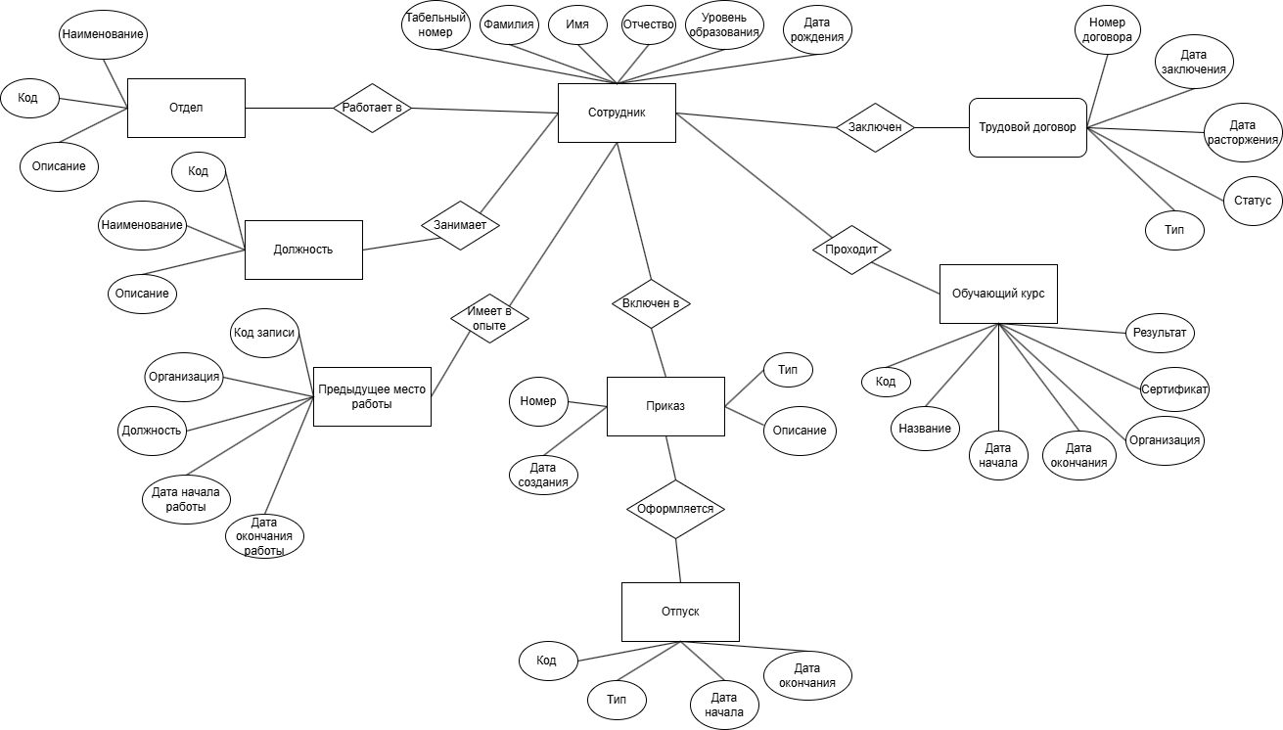
Рисунок 1 - Концептуальная схема в нотации Чена

2.2 Разработка логической схемы базы данных
Логическая модель представляет собой модель базы данных, которая не привязана к конкретной СУБД. В ней выделяют конечные сущности и связи между ними.
Логическое проектирование базируется на концептуальной модели, как правило представленной в виде ER-диаграммы. Для реляционной модели данных существуют формальные правила преобразования концептуальной схемы в логическую — с построением таблиц, определением ключей и связей. Одним из ключевых этапов логического проектирования является нормализация отношений.
Нормализация базы данных позволяет устранить избыточность информации, минимизировать аномалии при вставке, обновлении и удалении записей, а также обеспечить целостность и согласованность данных.
Достаточно привести структуру базы к нормальной форме Бойса–Кодда (BCNF), так как она гарантирует, что все неключевые столбцы зависят исключительно от первичного ключа. Это исключает транзитивные зависимости и повышает логическую строгость структуры.
Для построения логической схемы базы данных использовался онлайн-сервис drawio. Этот инструмент позволяет визуализировать ER-диаграммы, задавать сущности, их атрибуты и связи.
На основании анализа предметной области и концептуальной схемы, при переходе к логической модели в схему были добавлены вспомогательные сущности, которые упрощают структуру данных и повышают её гибкость. К таким сущностям относятся:
- История_должностей – позволяет сохранять в базе данных историю всех занимаемых за все время работы в организации сотрудником должностей;
- История_сотрудник_отдел – позволяет сохранить историю о том, в каких отделах и когда работал сотрудник в данной организации;
- Приказ_сотрудник – позволяет связать сущности Приказ и Сотрудник, а также упростить хранение информации о прохождении сотрудниками обучающих курсов.
Добавление этих сущностей делает структуру базы данных более масштабируемой и читаемой. Также, в каждую таблицу добавлены вспомогательные первичные ключи в виде атрибутов id, обеспечивающих уникальность записей и упрощающих реализацию связей между таблицами. Все связи в логической схеме реализованы по типу «один-ко-многим» и являются неидентифицирующими, то есть дочерние таблицы сохраняют независимость от родительских, а внешние ключи не входят в состав первичных.
Схема базы данных приведена к нормальной форме Бойса–Кодда (BCNF). Все поля в каждой таблице содержат только атомарные значения, что соответствует требованиям первой нормальной формы.
Каждое неключевое поле зависит от всего первичного ключа, а не от его части — это соответствует второй нормальной форме.
Также устранены транзитивные зависимости: ни одно неключевое поле не зависит от другого неключевого поля, что удовлетворяет требованиям третьей нормальной формы.
Все зависимости в таблицах основаны только на ключах — то есть, любые зависимости идут исключительно от суперключей, что и обеспечивает соответствие нормальной форме Бойса–Кодда.
Для разработки логической схемы был использован онлайн сервис для создания диаграмм Draw.io.
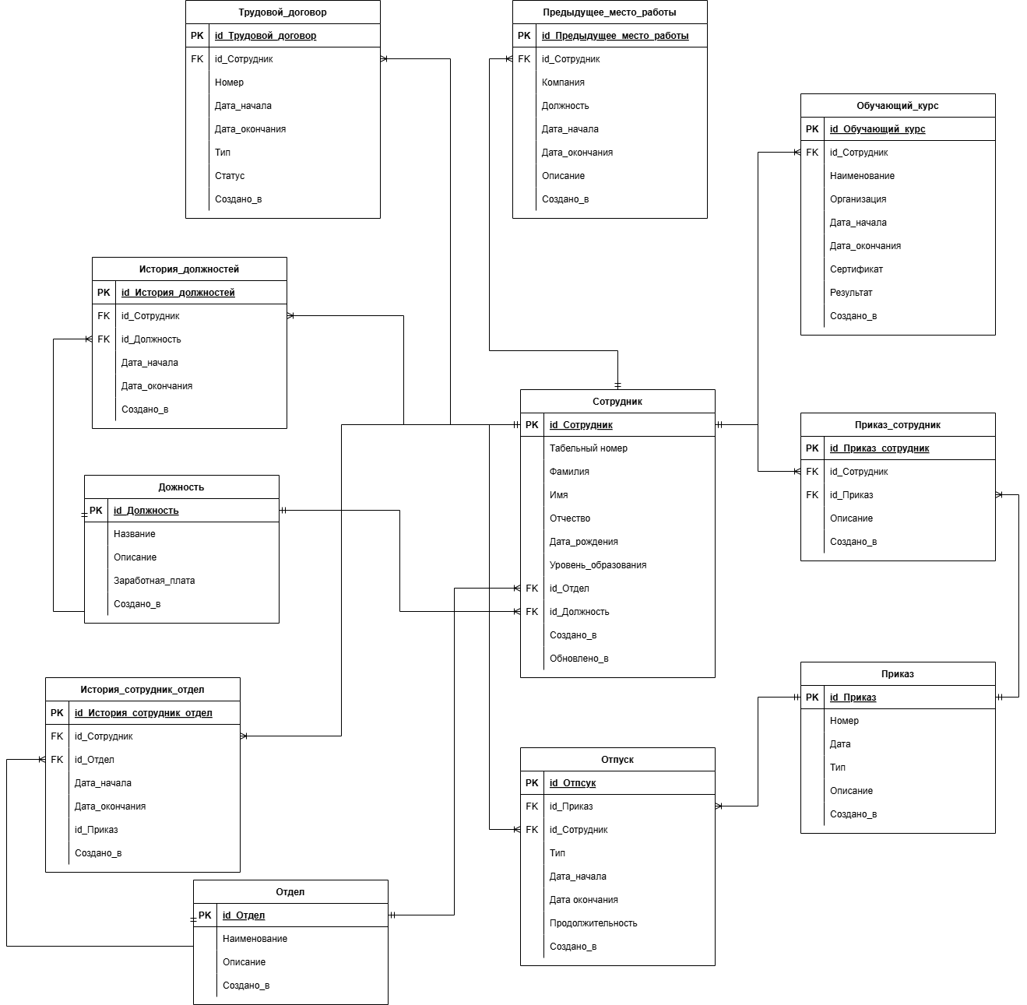
Логическая схема проектируемой базы данных представлена на рисунке 2.

Рисунок 2 – Логическая схема

2.3 Разработка физической схемы базы данных
После создания концептуальной и логической моделей, следующим шагом является построение физической схемы базы данных. Этот этап фокусируется на определении физической структуры хранения данных, которая зависит от возможностей выбранной СУБД.
Физическая схема должна точно соответствовать логической модели, но при этом обеспечивать эффективное хранение и быстрый доступ к данным. Связи между объектами данных реализуются с помощью ключей: уникальный ключ главной таблицы становится ключом связи в связанной таблице. В подчиненной таблице ключ связи может быть частью её уникального ключа или отдельным полем, не входящим в первичный ключ. Такой ключ называется внешним ключом.
Проектируемая база данных использует как первичные, так и внешние ключи. В физической схеме (рисунок 3) показаны как идентифицирующие, так и неидентифицирующие связи между таблицами.
Ниже представлена таблица соответствия обозначений на логической (на русском языке) и на физической (на латинице) ER диаграммах (таблица 1).
Таблица 1 – Соответствие обозначений на логической (на русском языке) и на физической (на латинице) ER диаграммах
Обозначение на логической диаграмме | Обозначение на физической диаграмме
1 | 2
Трудовой договор | Contract
Предыдущее место работы | Prev_employment
Обучающий курс | Training
История должностей | Employee_position_history
Должность | Job_position
История_сотрудник_отдел | Employee_department_history
Продолжение таблицы 1
1 | 2
Отдел | Department
Отпуск | Vacation
Приказ | Hr_order
Приказ_сотрудник | Order_employee
Сотрудник | Employee
Табельный номер | tab_number
Номер | number
Дата_начала | start_date
Дата_окончания | end_date
Тип | type
Статус | status
Создано_в | created_at
Название | title
Описание | description
Заработная плата | salary_grade
Наименование | name
Компания | company
Организация | organization
Сертификат | certificate
Резулльтат | result
Фамилия | last_name
Имя | first_name
Отчество | middle_name
Дата_рождения | birth_date
Уровень_образования | education
Обновлено_в | updated_at
Продолжительность | days_count
Дата_приказа | order_date

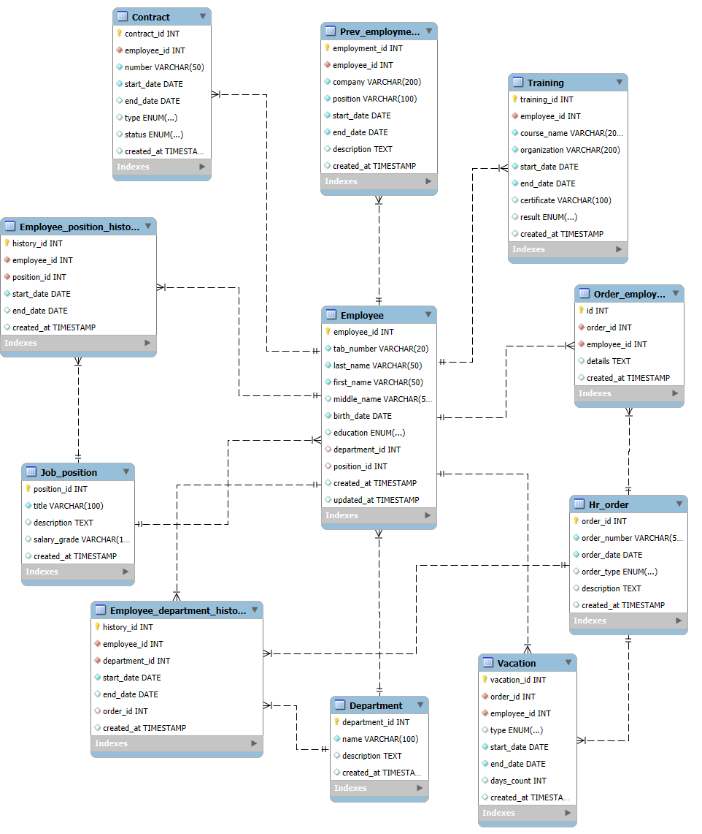
Рисунок 3 - Физическая схема

3 Реализация базы данных

3.1 Скрипты создания базы данных
После построения физической схемы необходимо реализовать базу данных. База данных создается с помощь запросов для создания и заполнения таблиц.
Пример создания таблицы Сотрудник:
USE hr_department;
CREATE TABLE Employee (
employee_id INT PRIMARY KEY AUTO_INCREMENT,
tab_number VARCHAR(20) UNIQUE NOT NULL,
last_name VARCHAR(50) NOT NULL,
first_name VARCHAR(50) NOT NULL,
middle_name VARCHAR(50),
birth_date DATE NOT NULL,
education ENUM('Среднее', 'Среднее специальное', 'Высшее', 'Неоконченное высшее'),
department_id INT,
position_id INT,
created_at TIMESTAMP DEFAULT CURRENT_TIMESTAMP,
updated_at TIMESTAMP DEFAULT CURRENT_TIMESTAMP ON UPDATE CURRENT_TIMESTAMP,
FOREIGN KEY (department_id) REFERENCES department(department_id),
FOREIGN KEY (position_id) REFERENCES job_position(position_id)
);
Строка USE hr_department необходима, чтобы все запросы выполнялись для конкретной базы данных, в данном случае для базы данных hr_department.
Строка CREATE TABLE Employee - это команда для создания новой таблицы с именем Employee.
Строка employee_id INT PRIMARY KEY AUTO_INCREMENT employee_id - имя поля (столбца), это уникальный идентификатор каждого сотрудника.
INT - тип данных: целое число.
AUTO_INCREMENT - автоматическое увеличение значения при добавлении новой строки. Это значит, что при добавлении карточки ID будет увеличиваться на 1.
PRIMARY KEY - объявляет этот столбец как первичный ключ. Он обеспечивает уникальность каждой записи и используется для связи с другими таблицами.

Строка tab_number VARCHAR(20) UNIQUE NOT NULL:
tab_number – табельный номер, присваиваемый каждому сотруднику.
VARCHAR(20)- символьный тип данных, максимум 20 символов.
UNIQUE - ограничение UNIQUE гарантирует, что все значения в столбце не повторяются.
NOT NULL – значения не должны быть NULL.
Строка last_name VARCHAR(50) NOT NULL:
last_name – фамилия сотрудника
Строка first_name VARCHAR(50) NOT NULL:
first_name – имя сотрудника
Строка middle_name VARCHAR(50):
middle_name – отчество сотрудника
Строка birth_date DATE NOT NULL:
birth_date – дата рождения сотрудника
Строка education ENUM('Среднее', 'Среднее специальное', 'Высшее', 'Неоконченное высшее')
education – образование сотрудника
ENUM - тип данных, который позволяет создавать столбец с предопределенным списком строковых значений, из которых может быть выбрано одно.
Строка department_id INT:
department_id – айди отдела сотрудника
Строка position_id INT:
position_id – айди должности сотрудника
Строка created_at TIMESTAMP DEFAULT CURRENT_TIMESTAMP:
created_at – когда была создана запись
TIMESTAMP - тип данных, который используется для хранения даты и времени
DEFAULT CURRENT_TIMESTAMP - это способ установить значение по умолчанию для столбца, которое будет автоматически заполняться текущей датой и временем при вставке новой строки, если для этого столбца не было явно указано другое значение.
Строка updated_at TIMESTAMP DEFAULT CURRENT_TIMESTAMP ON UPDATE CURRENT_TIMESTAMP:
updated_at – когда обновлена запись
ON UPDATE CURRENT_TIMESTAMP:- это синтаксис, который автоматически обновляет значение столбца до текущей даты и времени при каждом обновлении соответствующей строки в таблице.

Строка FOREIGN KEY (department_id) REFERENCES department(department_id): определяет внешний ключ для поля Employee_department_id.
FOREIGN KEY() - определяет, что это внешний ключ.
REFERENCES department(department_id)указывает, что поле ссылается на department_id в таблице Department.
Строка FOREIGN KEY (position_id) REFERENCES job_position(position_id): определяет внешний ключ для поля Employee_position_id.
REFERENCES job_position(position_id)указывает, что поле ссылается на position_id в таблице Job_position.

Скрипты создания таблиц представлены в приложении А.

3.2 Скрипты заполнения базы данных
Скрипт для заполнения данной таблицы выглядит следующим образом: пример - заполнение таблицы "Employee".
INSERT INTO Employee (tab_number, last_name, first_name, middle_name, birth_date, education, department_id, position_id)
VALUES
('001', 'Иванов', 'Петр', 'Сергеевич', '1985-03-15', 'Высшее', 1, 1
);
INSERT INTO - команда для добавления новых строк в таблицу.
Employee - имя таблицы, в которую вставляются данные.
VALUES - ключевое слово, после которого перечисляются значения для вставки.
'001' – значение, которое будет вставлено в столбец tab_number (табельный номер)
'Иванов' – значение, которое будет вставлено в столбец last_name (фамилия)
'Петр' – значение, которое будет вставлено в столбец first_name(имя)
'Сергеевич'' – значение, которое будет вставлено в столбец middle_name (отчество)
'1985-03-15'– значение, которое будет вставлено в столбец birth_date
(дата рождения)
'Высшее' – значение, которое будет вставлено в столбец education (уровень образования)
1 – значение, которое будет вставлено в столбец department_id (айди отдела)
1– значение, которое будет вставлено в столбец position_id (айди должности)
Скрипты заполнения разработанной базы данных представлены в приложении Б.

4 Реализация запросов к базе данных
Запросы в языке SQL нужны для взаимодействия с базой данных. Их основная цель — получение, добавление, изменение или удаление информации, хранящейся в таблицах базы данных.
Ниже представлен пример запроса к базе данных, с помощью которого можно вывести сотрудников с их отделами и должностями:
SELECT
e.tab_number,
CONCAT (e.last_name, ' ', e.first_name, ' ', e.middle_name, '')) AS full_name,
d.name AS department,
p.title AS position,
c.number AS contract_number,
c.status AS contract_status
FROM Employee e
LEFT JOIN Department d ON e.department_id = d.department_id
LEFT JOIN Position p ON e.position_id = p.position_id
LEFT JOIN Contract c ON e.employee_id = c.employee_id;

SELECT — команда, с помощью которой извлекаются данные из таблиц.
FROM Employee e — основная таблица, из которой начинается выборка (таблица сотрудников).
AS – алиас, который приравнивает какое-то значение. В данном случае можно сократить название таблицы.
CONCAT - функция, которая объединяет (конкатенирует) две или более строки в одну.
LEFT JOIN - это оператор, который объединяет две таблицы и возвращает все записи из левой таблицы, а также соответствующие записи из правой таблицы.
ON – условие, по которому происходит соединение.

В данном случае происходит выборка сотрудников, вывод табельного номера (e.tab_number), ФИО (CONCAT (e.last_name, ' ', e.first_name, ' ', e.middle_name, '')) AS full_name), название департамента (d.name AS department), название должности (p.title AS position), номер трудового договора (c.number AS contract_number) и статус трудового договора (c.status AS contract_status).
Сначала происходит соединение Employee e с Department d, где e.department_id = d.department_id, затем с Position p, где e.position_id = p.position_id и в конце с Contract c, где e.employee_id = c.employee_id.
Скрипты запросов к разработанной базе данных представлены в приложении В.

5 Триггеры и процедуры к базе данных

5.1 Разработка триггеров
Триггеры (triggers) — это специальные автоматические действия, которые выполняются при изменении данных в таблицах: при вставке (INSERT), обновлении (UPDATE) или удалении (DELETE).
Вот пример создания триггера для проверки дат отпуска:
DELIMITER //
CREATE TRIGGER check_vacation_dates
BEFORE INSERT ON vacations
FOR EACH ROW
BEGIN
IF NEW.start_date >= NEW.end_date THEN
SIGNAL SQLSTATE '45000'
SET MESSAGE_TEXT = 'Дата начала отпуска должна быть раньше даты окончания';
END IF;

IF NEW.days_count IS NULL THEN
SET NEW.days_count = DATEDIFF(NEW.end_date, NEW.start_date) + 1;
END IF;
END//
DELIMITER ;

DELIMITER // - Изменяет разделитель операторов на "//". Это необходимо, потому что внутри триггера есть точка с запятой, и стандартный разделитель ";" прервет создание триггера.
CREATE TRIGGER check_vacation_dates - создает триггер с именем check_vacation_dates.
BEFORE INSERT ON vacations - определяет, что триггер будет срабатывать *перед* каждой операцией вставки новой строки в таблицу vacations.
FOR EACH ROW - указывает, что триггер будет выполняться для каждой вставляемой строки.
BEGIN - начало тела триггера. Здесь находится логика, которая будет выполняться.

IF NEW.start_date >= NEW.end_date THEN
SIGNAL SQLSTATE '45000'
SET MESSAGE_TEXT = 'Дата начала отпуска должна быть раньше даты окончания';
END IF;
Здесь сравнивается дата начала отпуска и дата конца отпуска, если начальная дата больше конечной, то выдается ошибка и соответствующее текстовое сообщение.

IF NEW.days_count IS NULL THEN
SET NEW.days_count = DATEDIFF(NEW.end_date, NEW.start_date) + 1;
END IF;
Здесь проверяется продолжительность отпуска, если значение NULL, то задается новое значение, равное разности конечной даты и начальной даты + 1.

END IF; - Конец условного оператора IF.
END - Конец тела триггера.
// - Конец определения триггера (с использованием измененного разделителя).
DELIMITER ; - Возвращает разделитель операторов к стандартному значению ";".
Триггеры к базе данных представлены в приложении Г.

5.2 Разработка процедур
Процедуры (stored procedures) — это заранее сохранённые блоки SQL-кода, которые можно вызывать многократно с разными параметрами.
Вот пример процедуры, которая добавляет нового сотрудника:

-- Процедура для приема сотрудника на работу
DELIMITER //
CREATE PROCEDURE HireEmployee(
IN p_tab_number VARCHAR(20),
IN p_last_name VARCHAR(50),
IN p_first_name VARCHAR(50),
IN p_middle_name VARCHAR(50),
IN p_birth_date DATE,
IN p_education ENUM('Среднее', 'Среднее специальное', 'Высшее', 'Неоконченное высшее'),
IN p_department_id INT,
IN p_position_id INT,
IN p_contract_number VARCHAR(50),
IN p_contract_type ENUM('Бессрочный', 'Срочный', 'По проекту')
)
BEGIN
DECLARE new_employee_id INT;
DECLARE new_order_id INT;

START TRANSACTION;

-- Добавляем сотрудника
INSERT INTO employees (tab_number, last_name, first_name, middle_name, birth_date, education, department_id, position_id)
VALUES (p_tab_number, p_last_name, p_first_name, p_middle_name, p_birth_date, p_education, p_department_id, p_position_id);

SET new_employee_id = LAST_INSERT_ID();

-- Добавляем трудовой договор
INSERT INTO contracts (employee_id, number, start_date, type, status)
VALUES (new_employee_id, p_contract_number, CURRENT_DATE(), p_contract_type, 'Действует');

-- Создаем приказ о приеме
INSERT INTO orders (order_number, order_date, order_type, description)
VALUES (CONCAT('П-', p_tab_number), CURRENT_DATE(), 'Прием',
CONCAT('Прием на работу ', p_last_name, ' ', p_first_name, ' ', COALESCE(p_middle_name, '')));

SET new_order_id = LAST_INSERT_ID();

-- Связываем сотрудника с приказом
INSERT INTO order_employees (order_id, employee_id, details)
VALUES (new_order_id, new_employee_id, 'Прием на работу');

-- Добавляем запись в историю должностей
INSERT INTO employee_position_history (employee_id, position_id, start_date)
VALUES (new_employee_id, p_position_id, CURRENT_DATE());

COMMIT;
END//
DELIMITER;

CALL HireEmployee(
'006',
'Смирнов',
'Андрей',
'Викторович',
'1991-05-20',
'Высшее',
1,
5,
'ТД-006/2024',
'Бессрочный'
);

DELIMITER // и DELIMITER; - изменяют и восстанавливают разделитель операторов SQL. Это необходимо, потому что тело хранимой процедуры содержит точки с запятой, которые иначе были бы интерпретированы как конец команды CREATE PROCEDURE.
CREATE PROCEDURE HireEmployee()- создает хранимую процедуру с именем HireEmployee.
IN p_tab_number VARCHAR(20),IN p_last_name VARCHAR(50)… - определяются входные параметры процедуры. p_tab_number - это табельный номер сотрудника, p_last_name – это фамилия сотрудника.
Операции DECLARE new_employee_id INT и DECLARE new_order_id INT объявляют новые переменные для хранения ID нового сотрудника и ID приказа о приеме.
Далее START TRANSACTION инициирует транзакцию, где все операции будут выполнены как единое целое (либо все, либо ничего).
После идут стандартные операции вставки данных INSERT INTO со значениями, указанными в VALUES().
Стоит отметить, что SET new_employee_id = LAST_INSERT_ID() и SET new_order_id = LAST_INSERT_ID()это приравнивание значений из LAST_INSERT_ID().Функция LAST_INSERT_ID() возвращает значение столбца AUTO_INCREMENT (первичный ключ id), которое было сгенерировано при последнем операторе INSERT. Эти значения сохраняются в переменные new_employee_id и new_order_id, так как они понадобится для всех последующих операций, где нужно ссылаться на сотрудника и приказ.
COMMIT фиксирует транзакцию. Если все операции внутри блока прошли успешно, изменения окончательно записываются в базу данных.
END// Завершает тело процедуры. Поскольку в начале мы поменяли разделитель, здесь используется //.
DELIMITER; Возвращает стандартный разделитель команд обратно на точку с запятой ;.
CALL HireEmployee (...) - вызывает (запускает) хранимую процедуру HireEmployee с указанными значениями для параметров.

Процедуры к базе данных представлены в приложении Г.

Заключение
В ходе выполнения курсовой работы были разработаны концептуальная, логическая и физическая схемы базы данных, предназначенной для учета личных дел сотрудников в отделе кадров. База данных была реализована с помощью реляционной системы управления базами данных с открытым исходным кодом MySQL. Реализованная база данных позволяет хранить информацию о сотрудниках, их должностях и отделах, о переводах, а также увольнении сотрудников, их отпусках, прохождении обучающих курсов
Была разработана концептуальная модель в нотации Чена, отражающая все бизнес-процессы отдела кадров. Создана логическая схема в нотации IDEF1X, обеспечивающая нормализованную структуру данных. Реализована физическая модель с учетом особенностей СУБД.
База данных приведена к нормальной форме Бойса-Кодда (НФБК), что обеспечивает:
- Отсутствие избыточности данных
- Целостность и непротиворечивость информации
- Эффективное хранение и обработку данных
- Устранение аномалий обновления, удаления и добавления
Разработаны комплексные механизмы для поддержки всех функций отдела кадров:
- Учет приема, перевода и увольнения сотрудников
- Ведение истории должностей и отделов
- Оформление отпусков различных типов
- Управление приказами и трудовыми договорами
- Учет обучения и предыдущего опыта работы

Список использованных источников
- Гринспан Д., Сегедин Л. MySQL. Подробное руководство. — СПб.: Питер, 2021. — 896 с.
- Корнелиус С., SQL. Полное руководство — М.: Вильямс, 2020. — 864 с.
- Date C. J. Введение в системы баз данных / Пер. с англ. — М.: Вильямс, 2019. — 1024 с.
- Контроль и управление доступом. // Россия
URL: https://bolid.ru/projects/iso-orion/safety-and-security/access-control/?ysclid=majwyuhaon311263410 (дата обращения: 25.02.2025)

Приложение А (обязательное)
Скрипт создания базы данных skud.
CREATE DATABASE IF NOT EXISTS skud;
USE skud;

-- Отдел
CREATE TABLE Otdel (
idOtdel INT AUTO_INCREMENT PRIMARY KEY,
Nazvanie VARCHAR(100) NOT NULL
);

-- Должность
CREATE TABLE Dolzhnost (
idDolzhnost INT AUTO_INCREMENT PRIMARY KEY,
Nazvanie VARCHAR(100) NOT NULL
);

-- Уровень доступа
CREATE TABLE Uroven_dostupa (
idUroven_dostupa INT AUTO_INCREMENT PRIMARY KEY,
Nazvanie VARCHAR(100)
);

-- Отдел-должность
CREATE TABLE Otdel_has_Dolzhnost (
idOtdel_has_Dolzhnost INT AUTO_INCREMENT PRIMARY KEY,
Otdel_idOtdel INT NOT NULL,
Dolzhnost_idDolzhnost INT NOT NULL,
Uroven_dostupa_idUroven_dostupa INT, -- НОВОЕ ПОЛЕ
FOREIGN KEY (Otdel_idOtdel) REFERENCES Otdel(idOtdel),
FOREIGN KEY (Dolzhnost_idDolzhnost) REFERENCES Dolzhnost(idDolzhnost),
FOREIGN KEY (Uroven_dostupa_idUroven_dostupa) REFERENCES Uroven_dostupa(idUroven_dostupa)
);

-- Сотрудник
CREATE TABLE Sotrudnik (
idSotrudnik INT AUTO_INCREMENT PRIMARY KEY,
FIO VARCHAR(200) NOT NULL,
Telefon VARCHAR(20),
Adres TEXT,
Data_trudoustroystva DATE,
Srok_kontrakta DATE,
Data_uvolneniya DATE,
INN VARCHAR(20),
Otdel_has_Dolzhnost_idOtdel_has_Dolzhnost INT,
FOREIGN KEY (Otdel_has_Dolzhnost_idOtdel_has_Dolzhnost) REFERENCES Otdel_has_Dolzhnost(idOtdel_has_Dolzhnost)
);

-- Помещение
CREATE TABLE Pomeshchenie (
idPomeshchenie INT AUTO_INCREMENT PRIMARY KEY,
Nazvanie VARCHAR(100),
Etazh SMALLINT,
Nomer SMALLINT,
Otdel_idOtdel INT,
FOREIGN KEY (Otdel_idOtdel) REFERENCES Otdel(idOtdel)
);

-- Точки доступа
CREATE TABLE Tochki_dostupa (
idTochki_dostupa INT AUTO_INCREMENT PRIMARY KEY,
Nazvanie VARCHAR(45),
Oborudovanie VARCHAR(200),
Pomeshchenie_idPomeshchenie INT,
FOREIGN KEY (Pomeshchenie_idPomeshchenie) REFERENCES Pomeshchenie(idPomeshchenie)
);

-- Доступ к помещению
CREATE TABLE Dostup_k_pomeshcheniyu (
Pomeshchenie_idPomeshchenie INT,
Uroven_dostupa_idUroven_dostupa INT,
PRIMARY KEY (Pomeshchenie_idPomeshchenie, Uroven_dostupa_idUroven_dostupa),
FOREIGN KEY (Pomeshchenie_idPomeshchenie) REFERENCES Pomeshchenie(idPomeshchenie),
FOREIGN KEY (Uroven_dostupa_idUroven_dostupa) REFERENCES Uroven_dostupa(idUroven_dostupa)
);

-- Ключ-карта
CREATE TABLE Klyuch_karta (
idKlyuch_karta INT AUTO_INCREMENT PRIMARY KEY,
Data_vydachi DATETIME,
Data_blokirovki DATETIME,
Status VARCHAR(20),
Sotrudnik_idSotrudnik INT,
FOREIGN KEY (Sotrudnik_idSotrudnik) REFERENCES Sotrudnik(idSotrudnik)
);

-- Событие прохода
CREATE TABLE Sobytie_prokhoda (
idSobytie_prokhoda INT AUTO_INCREMENT PRIMARY KEY,
Data_Vremya DATETIME,
Tip_sobytiya VARCHAR(50),
Kod_sobytiya VARCHAR(50),
Klyuch_karta_idKlyuch_karta INT,
Tochki_dostupa_idTochki_dostupa INT,
FOREIGN KEY (Klyuch_karta_idKlyuch_karta) REFERENCES Klyuch_karta(idKlyuch_karta),
FOREIGN KEY (Tochki_dostupa_idTochki_dostupa) REFERENCES Tochki_dostupa(idTochki_dostupa)
);

Приложение Б (обязательное)
Запросы для заполнения базы данных.

-- 1. Заполнение таблицы "Otdel"
INSERT INTO Otdel (Nazvanie) VALUES
('ИТ-отдел'),
('Отдел кадров'),
('Финансовый отдел');

-- 2. Заполнение таблицы "Dolzhnost"
INSERT INTO Dolzhnost (Nazvanie) VALUES
('Начальник'),
('Инженер'),
('Бухгалтер'),
('Специалист');

-- 7. Уровень доступа
INSERT INTO Uroven_dostupa (Nazvanie) VALUES
( 'Уровень A'),
( 'Уровень B'),
( 'Уровень C');

-- 3. Связь отделов и должностей (Otdel_has_Dolzhnost)
INSERT INTO Otdel_has_Dolzhnost (Otdel_idOtdel, Dolzhnost_idDolzhnost, Uroven_dostupa_idUroven_dostupa) VALUES
(1, 1, 1), -- ИТ-отдел: Начальник
(1, 2, 1), -- ИТ-отдел: Инженер
(2, 1, 2), -- Отдел кадров: Начальник
(2, 4,2), -- Отдел кадров: Специалист
(3, 1, 3), -- Финансовый: Начальник
(3, 3,3); -- Финансовый: Бухгалтер

-- 4. Сотрудники (включая начальников)
INSERT INTO Sotrudnik (FIO, Telefon, Adres, Data_trudoustroystva, Srok_kontrakta, Data_uvolneniya, INN, Otdel_has_Dolzhnost_idOtdel_has_Dolzhnost) VALUES
('Иванов Иван Иванович', '89001234567', 'ул. Ленина, д.1', '2022-01-10', '2025-01-10', NULL, '1234567890', 1), -- Начальник ИТ
('Петров Петр Петрович', '89009876543', 'ул. Кирова, д.2', '2023-03-15', '2026-03-15', NULL, '0987654321', 2), -- Инженер ИТ
('Сидорова Анна Сергеевна', '89003456789', 'ул. Мира, д.5', '2021-06-01', '2024-06-01', NULL, '1122334455', 3), -- Начальник кадров
('Кузнецова Ольга Ивановна', '89001112233', 'ул. Победы, д.3', '2022-09-20', '2025-09-20', NULL, '5566778899', 4), -- Специалист
('Орлов Николай Николаевич', '89002223344', 'ул. Советская, д.4', '2020-11-10', '2025-11-10', NULL, '6677889900', 5), -- Начальник фин.
('Морозова Елена Павловна', '89004445566', 'ул. Жукова, д.6', '2023-01-05', '2026-01-05', NULL, '7788990011', 6); -- Бухгалтер

-- 5. Помещения
INSERT INTO Pomeshchenie (Nazvanie, Etazh, Nomer, Otdel_idOtdel) VALUES
('Серверная', 2, 201, 1),
('Кабинет кадров', 3, 302, 2),
('Бухгалтерия', 3, 304, 3);

-- 6. Точки доступа
INSERT INTO Tochki_dostupa (Nazvanie, Oborudovanie, Pomeshchenie_idPomeshchenie) VALUES
('Дверь серверной', 'Картридер ZKTeco', 1),
('Дверь кабинета кадры', 'Сканер отпечатков Suprema', 2),
('Дверь в бухгалтерию', 'Считыватель RFID Dahua', 3);

-- 8. Доступ к помещениям
INSERT INTO Dostup_k_pomeshcheniyu (Pomeshchenie_idPomeshchenie, Uroven_dostupa_idUroven_dostupa) VALUES
(1, 1), -- Серверная — доступ начальника ИТ
(2, 2), -- Кадры — доступ кадры
(3, 3); -- Бухгалтерия — доступ бухгалтера

-- 9. Ключ-карты
INSERT INTO Klyuch_karta (Data_vydachi, Data_blokirovki, Status, Sotrudnik_idSotrudnik) VALUES
(NOW(), NULL, 'Активна', 1), -- Иванов
(NOW(), NULL, 'Активна', 2), -- Петров
(NOW(), NULL, 'Активна', 3), -- Сидорова
(NOW(), NULL, 'Активна', 4), -- Кузнецова
(NOW(), NULL, 'Активна', 5), -- Орлов
(NOW(), NULL, 'Активна', 6); -- Морозова

-- 10. События прохода
INSERT INTO Sobytie_prokhoda (Data_Vremya, Tip_sobytiya, Kod_sobytiya, Klyuch_karta_idKlyuch_karta, Tochki_dostupa_idTochki_dostupa) VALUES
(NOW(), 'Вход', 'Разрешен вход', 1, 1),
(NOW(), 'Выход', 'Разрешен выход', 1, 1),
(NOW(), 'Вход', 'Запрещен вход', 2, 1), -- Инженеру не разрешён доступ в серверную
(NOW(), 'Вход', 'Разрешен вход', 4, 2),
(NOW(), 'Вход', 'Разрешен вход', 6, 3);

-- Добавим события с интервалами
INSERT INTO Sobytie_prokhoda (Data_Vremya, Tip_sobytiya, Kod_sobytiya, Klyuch_karta_idKlyuch_karta, Tochki_dostupa_idTochki_dostupa) VALUES
('2025-04-30 08:00:00', 'Вход', 'Разрешен вход', 1, 1),
('2025-04-30 17:00:00', 'Выход', 'Разрешен выход', 1, 1),
('2025-04-30 09:00:00', 'Вход', 'Разрешен вход', 4, 2),
('2025-04-30 12:00:00', 'Выход', 'Разрешен выход', 4, 2),
('2025-04-30 10:00:00', 'Вход', 'Разрешен вход', 6, 3),
('2025-04-30 15:00:00', 'Выход', 'Разрешен выход', 6, 3);

Приложение В (обязательное)
Запросы для работы с базой данных.
# Вывести список всех сотрудников с их отделами и должностями

SELECT
Sotrudnik.idSotrudnik,
Sotrudnik.FIO,
Otdel.Nazvanie AS Otdel,
Dolzhnost.Nazvanie AS Dolzhnost
FROM
Sotrudnik
JOIN Otdel_has_Dolzhnost ON Sotrudnik.Otdel_has_Dolzhnost_idOtdel_has_Dolzhnost = Otdel_has_Dolzhnost.idOtdel_has_Dolzhnost
JOIN Otdel ON Otdel_has_Dolzhnost.Otdel_idOtdel = Otdel.idOtdel
JOIN Dolzhnost ON Otdel_has_Dolzhnost.Dolzhnost_idDolzhnost = Dolzhnost.idDolzhnost;

# Вывести Какая карта открывала какие помещения

SELECT
Klyuch_karta.idKlyuch_karta,
Sotrudnik.FIO,
Tochki_dostupa.Nazvanie AS Tochka_dostupa,
Pomeshchenie.Nazvanie AS Pomeshchenie,
Sobytie_prokhoda.Data_Vremya
FROM
Sobytie_prokhoda
JOIN Klyuch_karta ON Sobytie_prokhoda.Klyuch_karta_idKlyuch_karta = Klyuch_karta.idKlyuch_karta
JOIN Sotrudnik ON Klyuch_karta.Sotrudnik_idSotrudnik = Sotrudnik.idSotrudnik
JOIN Tochki_dostupa ON Sobytie_prokhoda.Tochki_dostupa_idTochki_dostupa = Tochki_dostupa.idTochki_dostupa
JOIN Pomeshchenie ON Tochki_dostupa.Pomeshchenie_idPomeshchenie = Pomeshchenie.idPomeshchenie
ORDER BY
Sobytie_prokhoda.Data_Vremya DESC;
# Обновить статус карты (например, заблокировать)

UPDATE Klyuch_karta
SET Status = 'Заблокирована', Data_blokirovki = NOW()
WHERE idKlyuch_karta = 3;

# Вывести, какие карты в какие помещения имеют доступ

SELECT
Klyuch_karta.idKlyuch_karta AS Карта_ID,
Sotrudnik.FIO AS Сотрудник,
Pomeshchenie.Nazvanie AS Помещение,
Pomeshchenie.Etazh AS Этаж,
Pomeshchenie.Nomer AS Номер,
Otdel.Nazvanie AS Отдел,
Dolzhnost.Nazvanie AS Должность,
Uroven_dostupa.Nazvanie AS Уровень_доступа
FROM
Klyuch_karta
JOIN Sotrudnik ON Klyuch_karta.Sotrudnik_idSotrudnik = Sotrudnik.idSotrudnik
JOIN Otdel_has_Dolzhnost ON Sotrudnik.Otdel_has_Dolzhnost_idOtdel_has_Dolzhnost = Otdel_has_Dolzhnost.idOtdel_has_Dolzhnost
JOIN Otdel ON Otdel_has_Dolzhnost.Otdel_idOtdel = Otdel.idOtdel
JOIN Dolzhnost ON Otdel_has_Dolzhnost.Dolzhnost_idDolzhnost = Dolzhnost.idDolzhnost
LEFT JOIN Uroven_dostupa ON Otdel_has_Dolzhnost.Uroven_dostupa_idUroven_dostupa = Uroven_dostupa.idUroven_dostupa
LEFT JOIN Dostup_k_pomeshcheniyu ON Dostup_k_pomeshcheniyu.Uroven_dostupa_idUroven_dostupa = Uroven_dostupa.idUroven_dostupa
LEFT JOIN Pomeshchenie ON Pomeshchenie.idPomeshchenie = Dostup_k_pomeshcheniyu.Pomeshchenie_idPomeshchenie
ORDER BY
Klyuch_karta.idKlyuch_karta, Pomeshchenie.Nazvanie;

Приложение Г (обязательное)
Запросы для создания триггеров.

# Запрет на добавление ключ-карты сотруднику, у которого уже есть активная карта.

DELIMITER //

CREATE TRIGGER tg_check_klyuch_karta_before_insert
BEFORE INSERT ON Klyuch_karta
FOR EACH ROW
BEGIN
IF EXISTS (
SELECT 1
FROM Klyuch_karta
WHERE Klyuch_karta.Sotrudnik_idSotrudnik = NEW.Sotrudnik_idSotrudnik
AND Klyuch_karta.Status = 'Активна'
) THEN
SIGNAL SQLSTATE '45000'
SET MESSAGE_TEXT = 'У сотрудника уже есть активная ключ-карта.';
END IF;
END;
//

DELIMITER ;

# Нельзя совершить событие прохода с помощью заблокированной карты

DELIMITER //

CREATE TRIGGER trg_prevent_blocked_card_entry
BEFORE INSERT ON Sobytie_prokhoda
FOR EACH ROW
BEGIN
DECLARE block_date DATETIME;
DECLARE card_status VARCHAR(20);

SELECT Klyuch_karta.Data_blokirovki, Klyuch_karta.Status
INTO block_date, card_status
FROM Klyuch_karta
WHERE Klyuch_karta.idKlyuch_karta = NEW.Klyuch_karta_idKlyuch_karta;

IF card_status = 'заблокирована' AND NEW.Data_Vremya > block_date THEN
SIGNAL SQLSTATE '45000'
SET MESSAGE_TEXT = 'Ошибка: карта заблокирована и не может использоваться после даты блокировки.';
END IF;
END//

DELIMITER ;

Запросы для создания процедур.
# Обновляет статус карты на "заблокирована" и устанавливает дату ее блокировки

DELIMITER //

CREATE PROCEDURE BlockLostCard(IN card_id INT, IN block_date DATETIME)
BEGIN
UPDATE Klyuch_karta
SET Status = 'Заблокирована', Data_blokirovki = block_date
WHERE idKlyuch_karta = card_id;
END//

DELIMITER ;

CALL BlockLostCard(Klyuch_karta_id_значение, 'дата_блокировки_в_формате_YYYY-MM-DD HH:MM:SS');

# Выводит общее времени, проведенное на работе сотрудником за определенную дату, основываясь на данных о проходах (событиях "Вход" и "Выход").

DELIMITER //

CREATE PROCEDURE Calculate_Work_Time(IN in_id INT, IN in_date DATE)
BEGIN
SELECT
Sotrudnik.FIO,
SEC_TO_TIME(SUM(TIMESTAMPDIFF(SECOND, sp1.Data_Vremya, sp2.Data_Vremya))) AS Obshchee_vremya
FROM Sobytie_prokhoda sp1
JOIN Sobytie_prokhoda sp2
ON sp1.Klyuch_karta_idKlyuch_karta = sp2.Klyuch_karta_idKlyuch_karta
AND sp2.Data_Vremya > sp1.Data_Vremya
JOIN Klyuch_karta ON Klyuch_karta.idKlyuch_karta = sp1.Klyuch_karta_idKlyuch_karta
JOIN Sotrudnik ON Sotrudnik.idSotrudnik = Klyuch_karta.Sotrudnik_idSotrudnik
WHERE sp1.Tip_sobytiya = 'Вход'
AND sp2.Tip_sobytiya = 'Выход'
AND Sotrudnik.idSotrudnik = in_id
AND DATE(sp1.Data_Vremya) = in_date
GROUP BY Sotrudnik.FIO;
END//

DELIMITER ;

CALL Calculate_Work_Time(1, '2025-04-30');

